四平市政务服务中心一次性告知单

**项目名称：**非公司企业法人按《公司法》改制登记

**办理依据：**《公司法》、《外商投资法》、《市场主体登记管理条例》

**办理范围：**企业

**办理条件：** 依照原《企业法人登记管理条例》设立的企业法人申请依照《公司法》、《市场主体登记管理条例》改制为公司适用本规范。

**申请材料：**

1.《非公司企业改制登记(备案)申请书》。

2.企业法人的出资人（主管部门）出具的批准改制的文件。改制后公司变更法定代表人的，文件中应明确企业原任法定代表人的免职情况。

3.职工（代表）大会材料（仅城镇集体所有制企业法人申请按《公司法》改制的提交）。

◆城镇集体所有制企业法人应当提交集体企业的职工（代表）大会的批准决议。

◆乡村集体所有制企业法人应当提交乡或者村的农民大会（农民代表会议）或者代表全体农民的集体经济组织的批准决议或批准文件复印件。

4.法律、行政法规和国务院决定规定企业按《公司法》改制必须报经批准的，提交有关的批准文件或者许可证件复印件。

5.改制后的公司章程。

◆改制后为有限责任公司的，由全体股东签署。

◆改制后为国有独资公司的，由国务院、地方人民政府或者其授权的本级人民政府国有资产监督管理机构加盖公章。

◆改制后为一人有限责任公司的，由股东签署。

◆改制后为股份有限公司的，由全体发起人签署。

6.改制后公司股东或发起人的主体资格文件或者自然人身份证件复印件。

◆股东或者发起人为企业的，提交营业执照复印件。

◆股东或者发起人为事业法人的，提交事业单位法人登记证书复印件。

◆股东或者发起人为社团法人的，提交社会团体法人登记证复印件。

◆股东或者发起人为民办非企业单位的，提交民办非企业单位登记证书复印件。

◆股东或者发起人为自然人的，提交身份证件复印件。

◆股东、发起人为外国投资者的，其主体资格文件或身份证明应当经所在国家公证机关公证并经中国驻该国使（领）馆认证。如其本国与中国没有外交关系，则应当经与中国有外交关系的第三国驻该国使（领）馆认证，再由中国驻该第三国使（领）馆认证。某些国家的海外属地出具的文书，应先在该属地办妥公证，再经该国外交机构认证，最后由中国驻该国使（领）馆认证。中国与有关国家缔结或者共同参加的国际条约对认证另有规定的除外。外国自然人来华投资设立企业，提交的身份证明文件为中华人民共和国外国人永久居留身份证的，无需公证认证。

香港特别行政区、澳门特别行政区和台湾地区投资者的主体资格文件或者身份证明应当按照专项规定或者协议，依法提供当地公证机构的公证文件。香港特别行政区、澳门特别行政区自然人投资者的身份证明为当地永久性居民身份证、特别行政区护照或者内地公安部门颁发的港澳居民居住证、内地出入境管理部门颁发的往来内地通行证；提交港澳居民居住证或者往来内地通行证的，无需公证。大陆公安部门颁发的台湾居民居住证、大陆出入境管理部门颁发的台湾居民往来大陆通行证，可作为台湾地区自然人投资者的身份证明且无需公证认证。

◆其他股东或者发起人提交有关法律法规规定的资格证明。

7.改制后公司的决议或决定。

◆改制为有限责任公司的提交股东会决议。

◆改制为一人有限责任公司的提交股东决定。

◆改制为股份有限公司的提交股东大会会议记录或者创立大会会议记录。

◆改制为国有独资公司的提交国务院、地方人民政府或者其授权的本级人民政府国有资产监督管理机构的批准文件复印件。

8.法定代表人、董事、监事和高级管理人员的任职文件。

◆根据《公司法》和公司章程的规定，有限责任公司提交股东决定或股东会决议，发起设立的股份有限公司提交股东大会会议记录(募集设立的股份有限公司提交创立大会会议记录)。对《公司法》和章程规定公司组织机构人员任职须经董事会、监事会、职工大会（职工代表大会）等形式产生的，还需提交董事签字的董事会决议、监事签字的监事会决议、职工（职工代表）签字的职工大会（职工代表大会）决议等相关材料。

9.改制同时涉及其他登记事项变更的，应当同时申请变更登记，按相应的提交材料规范提交相应的材料。

10.已领取纸质版营业执照的缴回营业执照正、副本。

**法定时限：20个工作日**

**省定时限：1个工作日**

**承诺时限：材料指导完成，人脸识别签字提交后，1小时完成审核。**

**跑动次数：0次**

**收费标准：不收费**

**网 站：http://e.scjg.jl.gov.cn**

**政 务 咨 询 电 话： 1 2 3 4 5 热线电话：5181234 邮 箱：spzwdt@126.com**

**地址：四平市铁西区英雄大街2177号 邮 编： 136000 举报电话：1 2 3 4 2**

四平市政务服务中心一次性告知单

**审批流程图**

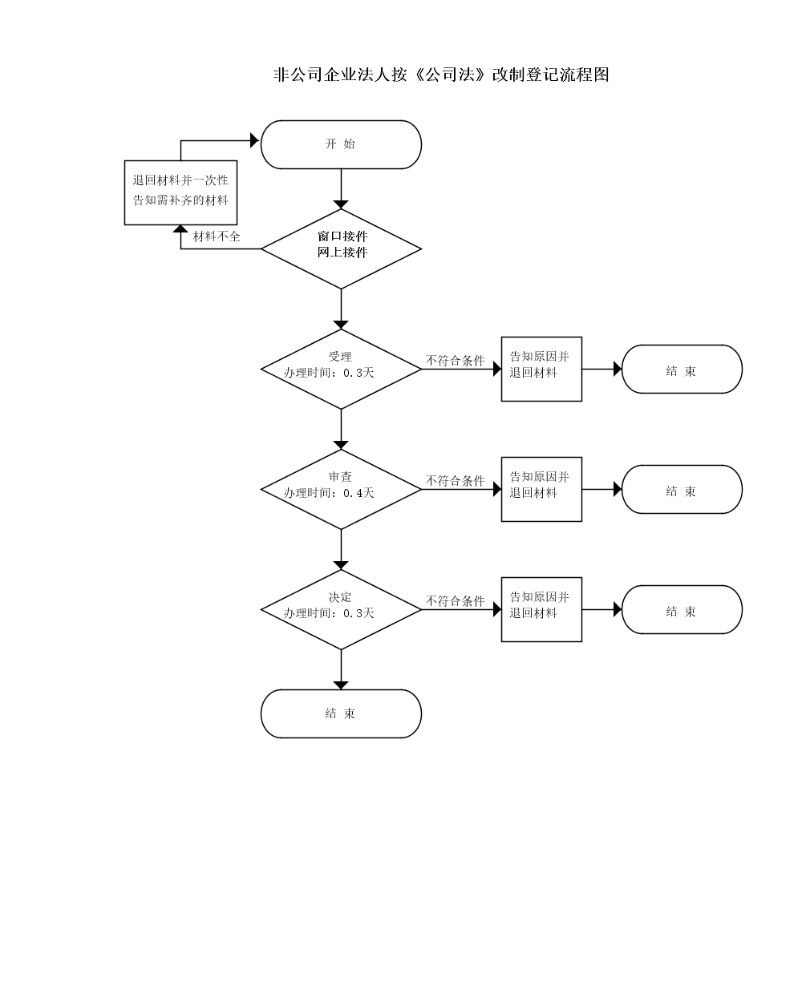

**政 务 咨 询 电 话： 1 2 3 4 5 热线电话：5181234 邮 箱：spzwdt@126.com**

**地址：四平市铁西区英雄大街2177号 邮 编： 136000 举报电话：1 2 3 4 2**